КОНКУРС «СОВРЕМЕННАЯ ШКОЛА. ЭФФЕКТИВНЫЕ ПРАКТИКИ»

Тема конкурсной работы: “Эффективные методы, приемы и технологии реализуемые на уроках”
Автор: Светлана Анатольевна Винницкая, заместитель директора по УВР, учитель физики и астрономии ГБОУ СОШ №139 с углубленным изучением математики Калининского района Санкт-Петербурга

Урок-исследование в практической части реализации федеральной образовательной программы по физике в 7 классе.
С 01.09.2023 года все школы России начали работать, реализуя программы единого содержания образования. Конструктор рабочих программ содержит готовые программы по предметам на базовом и углубленном уровне. В нашей школе реализуются программы как на базовом, так и не углубленном уровне. Одной из целей изучения физики на углубленном уровне является развитие исследовательских умений: проводить наблюдения и измерять физические величины, выдвигать гипотезы и предлагать экспериментальные методы их проверок, планировать и проводить опыты, экспериментальные исследования, анализировать полученные данные и делать выводы.
В поурочном планировании предмета физики на углубленном уровне количество практических работ значительно увеличено, появились новые типы уроков, которые отсутствовали прежде: урок-исследование, урок- эксперимент, урок - проект, работа с текстами.
В курс физики 7 класса входят 9 уроков-исследований:
- Урок-исследование "Измерение линейных размеров тел и промежутков времени"
- Урок-исследование "Проверка гипотезы: дальность полёта шарика, пущенного горизонтально, тем больше, чем больше высота пуска"
- Урок-исследование "Наблюдение теплового расширения газов. Опыты по обнаружению действия сил молекулярного притяжения"
- Урок-исследование "Наблюдение и объяснение броуновского движения и диффузии"
- Урок-исследование "Сравнение масс по взаимодействию тел"
- Урок-исследование "Наблюдение изменения скорости при взаимодействии тел"
- Урок-исследование "Зависимость давления газа от температуры"
- Урок-исследование "Проявление действия атмосферного давления"
- Урок-исследование "Экспериментальное обнаружение действия жидкости и газа на погруженное в них тело"
2 урока - эксперимента:
- Урок-эксперимент "Способы определения давления твердого тела"
- Урок-эксперимент "Экспериментальное определение изменения кинетической и потенциальной энергии при скатывании тела по наклонной плоскости"
Целью данного типа урока является овладение учащимися навыков исследовательской деятельности. Школьники должны подключаться к решению таких дидактических задач, как усвоение новых понятий и способов действий, самостоятельной поисковой и аналитической деятельности, развитиюю представлений о научных методах познания и управлениюю исследовательским отношением к природным явлениям.
Проведение таких уроков требует от учителя ответов на следующие вопросы: как организовать урок такого типа, какое оборудование будет использовано на уроке, в каком виде будут представлены результаты исследования, как будет осуществляться оценивание работ школьников.
Далее представлен один из таких уроков: "Зависимость давления газа от температуры". Подходы, которые здесь предложены, могут быть распространены и на другие уроки таких типов.
Конструктор рабочих программ позволяет скорректировать планирование рабочей программы. На уроке "Зависимость давления газа от температуры", на мой взгляд, также может быть рассмотрен вопрос зависимости давления газа от объема. При проведении таких уроков используется базовое оборудование кабинета физики. В новой программе есть обязательное требование использования цифровых измерительных инструментов, поэтому следует провести измерения с применением цифровых лабораторий, демонстрационно или фронтально, в зависимости от наличия оборудования.
В начале урока актуализируются знания учеников о причинах давления газа. Демонстрируются компьютерные модели газа в закрытом сосуде, при изменении объема, при изменении температуры, без звука. На основании этого ученики выдвигают гипотезы о зависимости давления газа от объема и температуры.
Затем обсуждается, что будет являться объектом исследования.
Объект исследования - воздух.
Для оформления хода и результатов исследования ученикам предлагается рабочий лист.
Фамилия, имя___________________________ Класс_________________
Урок-исследование по теме “Зависимость давления газа от объема”
Гипотеза______________________________________________________________________________________________________________________________________________
Рисунок | Что делали | Что наблюдали | Выводы

Урок-исследование по теме “Зависимость давления газа от температуры”
Гипотеза______________________________________________________________________________________________________________________________________________
Рисунок | Что делали | Что наблюдали | Выводы

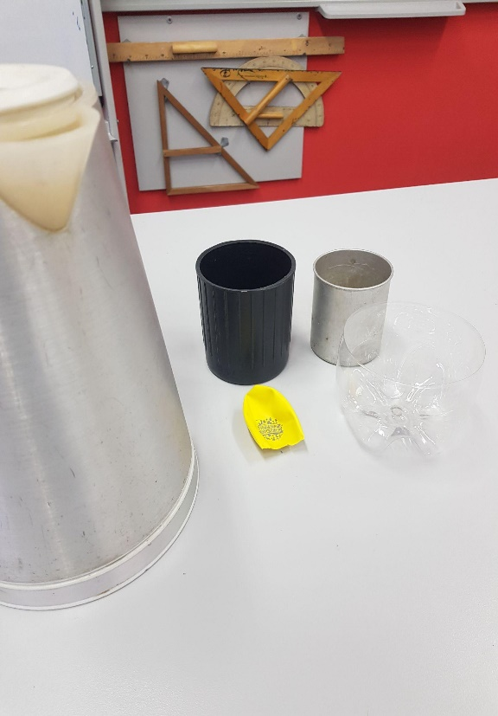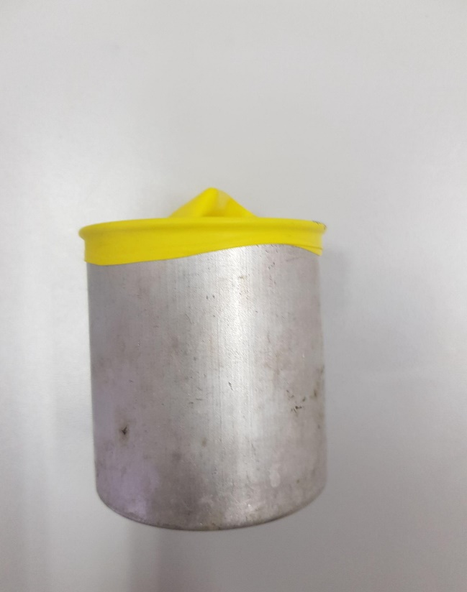
Приборы и материалы: прозрачный пластиковый стакан с водой, лед, шприц без иголки (лучше большой, минимальный объем 10 мл), внешний стакан от калориметра с горячей водой, воздушный шарик, надутый воздухом, воздушный шарик (для изготовления мембраны), внутренний стакан от калориметра ( на него надеваем мембрану), цифровая лаборатория с датчиком давления и температуры.
Первый эксперимент:
Зависимость давления газа от объема. Изучаем воздух внутри шарика. На столах у учащихся находятся надутые воздушные шары. Ученики руками сжимают шарики и наблюдают, что происходит с резиновой оболочкой и оценивают свои ощущения. Делают рисунки и записи.
Второй эксперимент:
Исследуем воздух в шприце. Ученики опускают шприц в холодную воду и наблюдают, что вода не заходит внутрь. Затем опускают поршень шприца и наблюдают, как воздух выходит из шприца. Делают рисунки и записи.
Третий эксперимент:
Демонстрационно. Исследуют воздух в шприце. Учитель подсоединяет датчик давления цифровой лаборатории на конус шприца. Демонстрирует ученикам уменьшение и увеличение объема газа в шприце, двигая поршень. Давление измеряет цифровая лаборатория. Результаты измерений выводятся на экран через проектор. Ученики наблюдают за графиком на экране. Делают рисунки и записи.
Четвертый эксперимент:
Зависимость давления газа от температуры. Исследуют воздух в шприце. Ученики опускают шприц с газом в холодную воду на несколько секунд, вынимают его так, чтобы в воде оставался только кончик конуса. Нагревают газ, обхватив шприц рукой. Наблюдают как выходят пузырьки газа. Делают рисунки и записи.
Пятый эксперимент:
Исследуют воздух во внутреннем стакане калориметра. Для этого сначала на стакан натягивают мембрану, сделанную из воздушного шарика. Во внешнем стакане калориметра находится горячая вода. Ее нужно налить учителю прямо перед проведением эксперимента. В сосуд с холодной водой нужно положить лед. Чем больше разница температур, тем нагляднее эксперимент. Сначала стакан с мембраной опускают в горячую воду и наблюдают, как мембрана надувается, а затем - в холодную. При этом мембрана будет опускаться и даже втягиваться внутрь стакана. Ученики делают рисунки и записи.
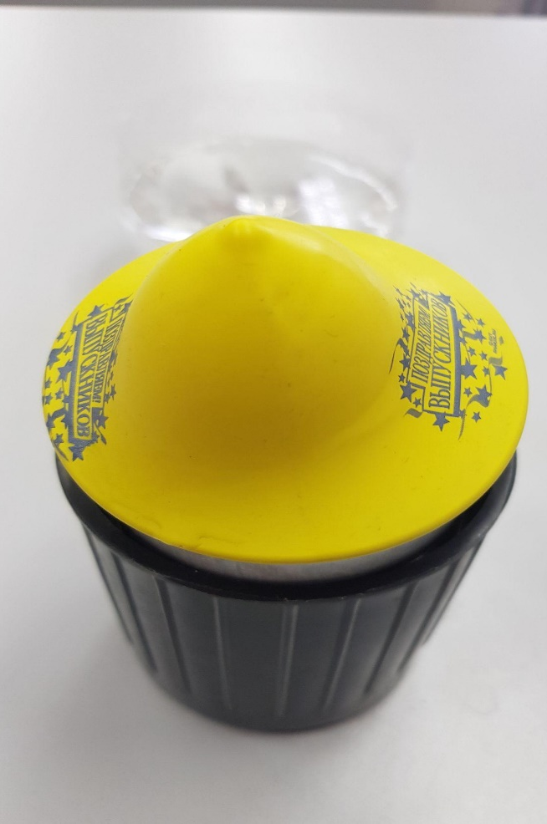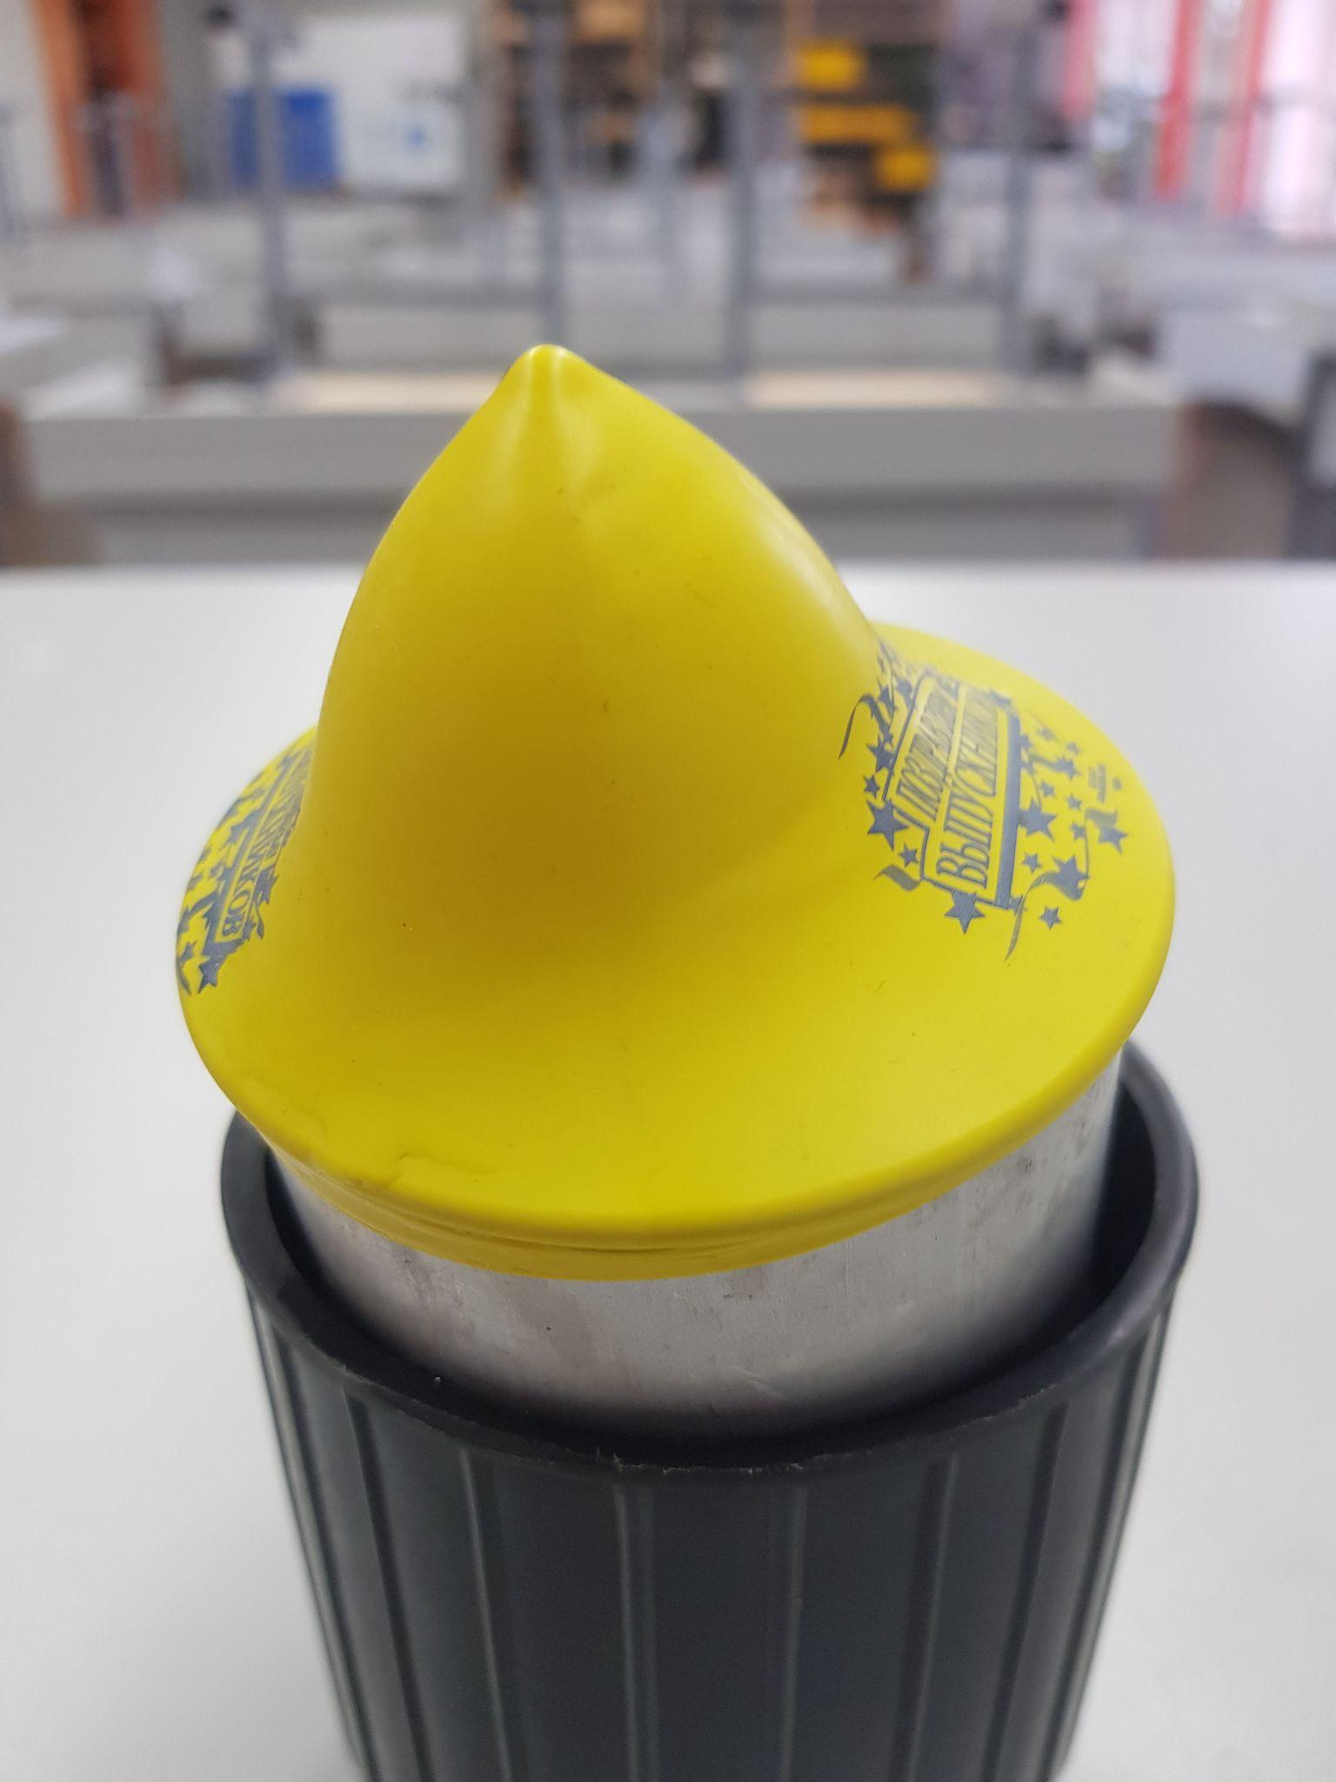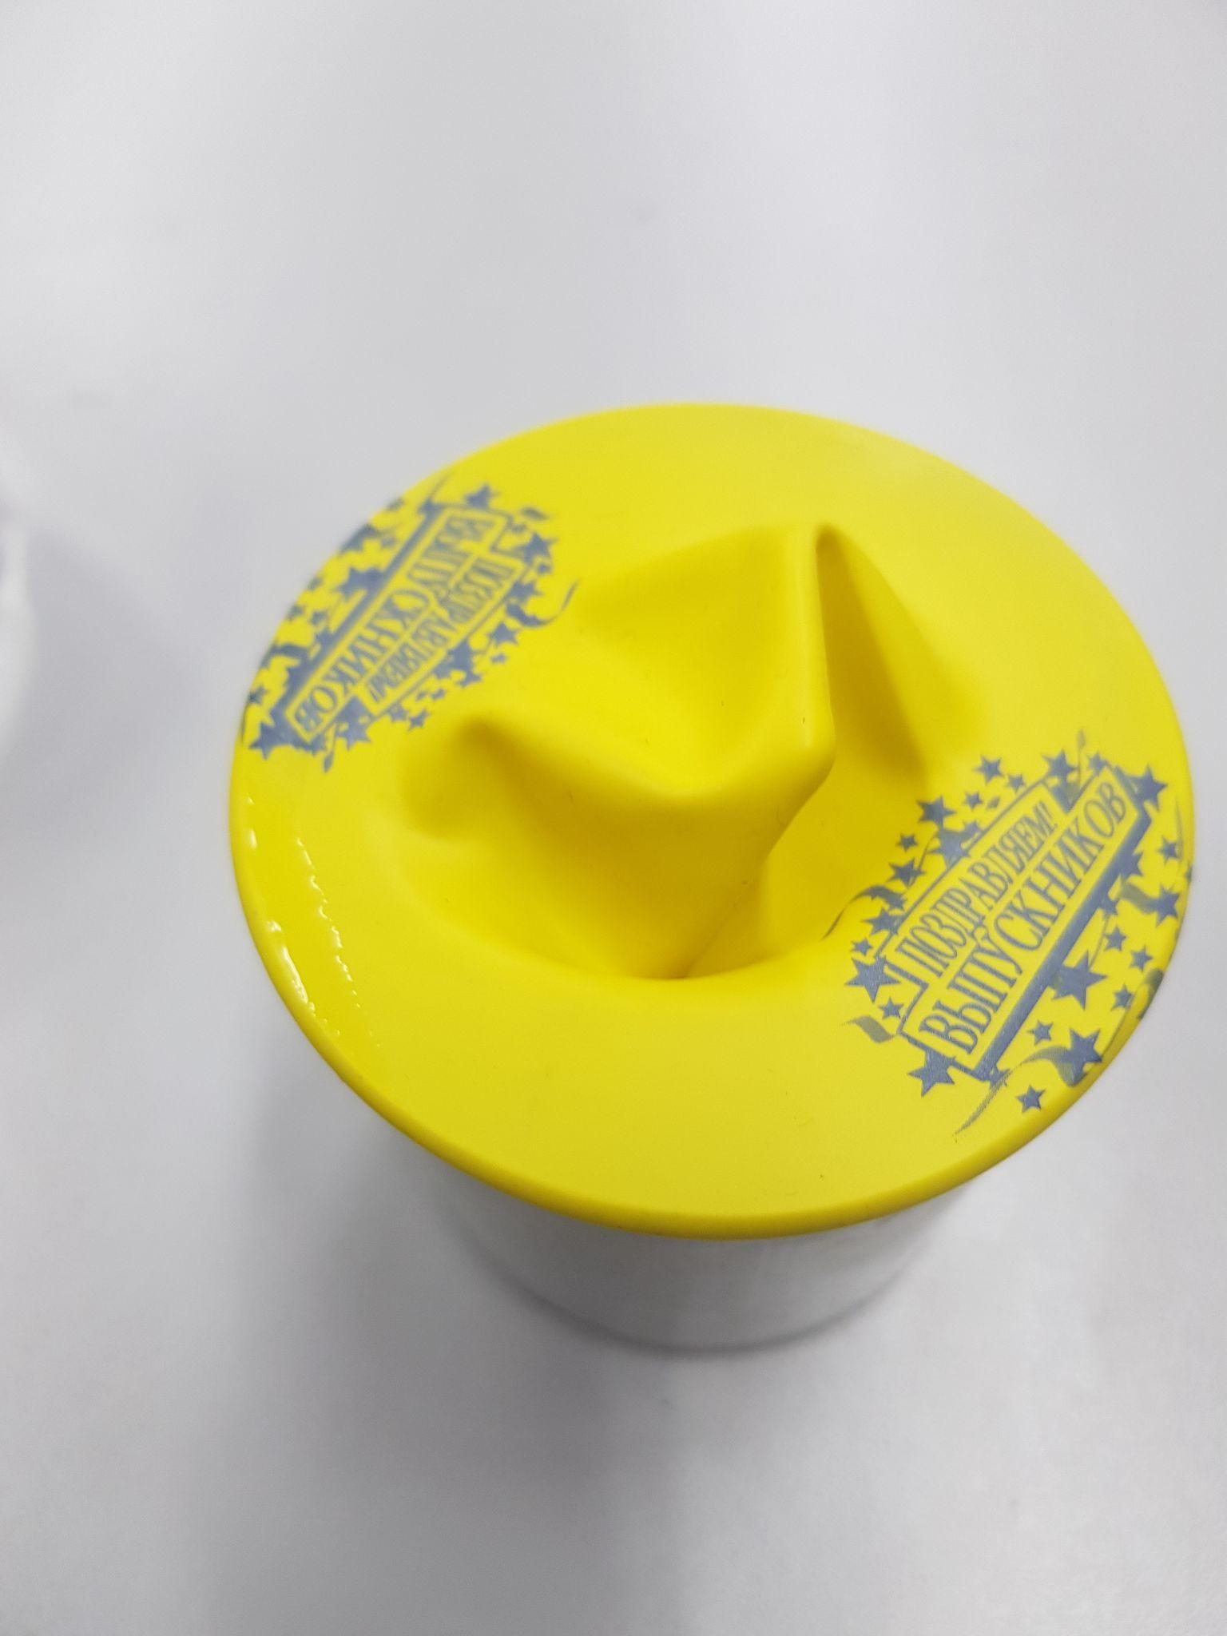
Шестой эксперимент:
Демонстрационно. Исследуют воздух в шприце. Учитель подсоединяет датчик давления цифровой лаборатории на конус шприца. Датчик температуры будет измерять температуру воды, в которую опускает шприц с воздухом учитель. Результаты измерений выводятся на экран через проектор. Ученики наблюдают за графиками давления и температуры на экране. Делают рисунки и записи. 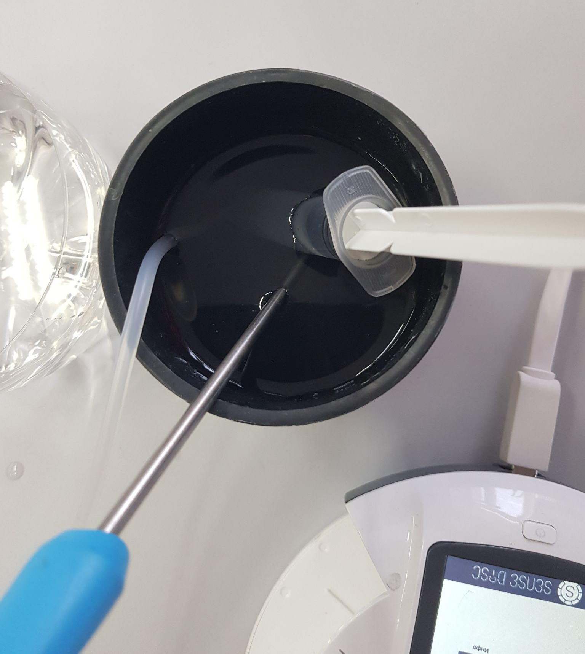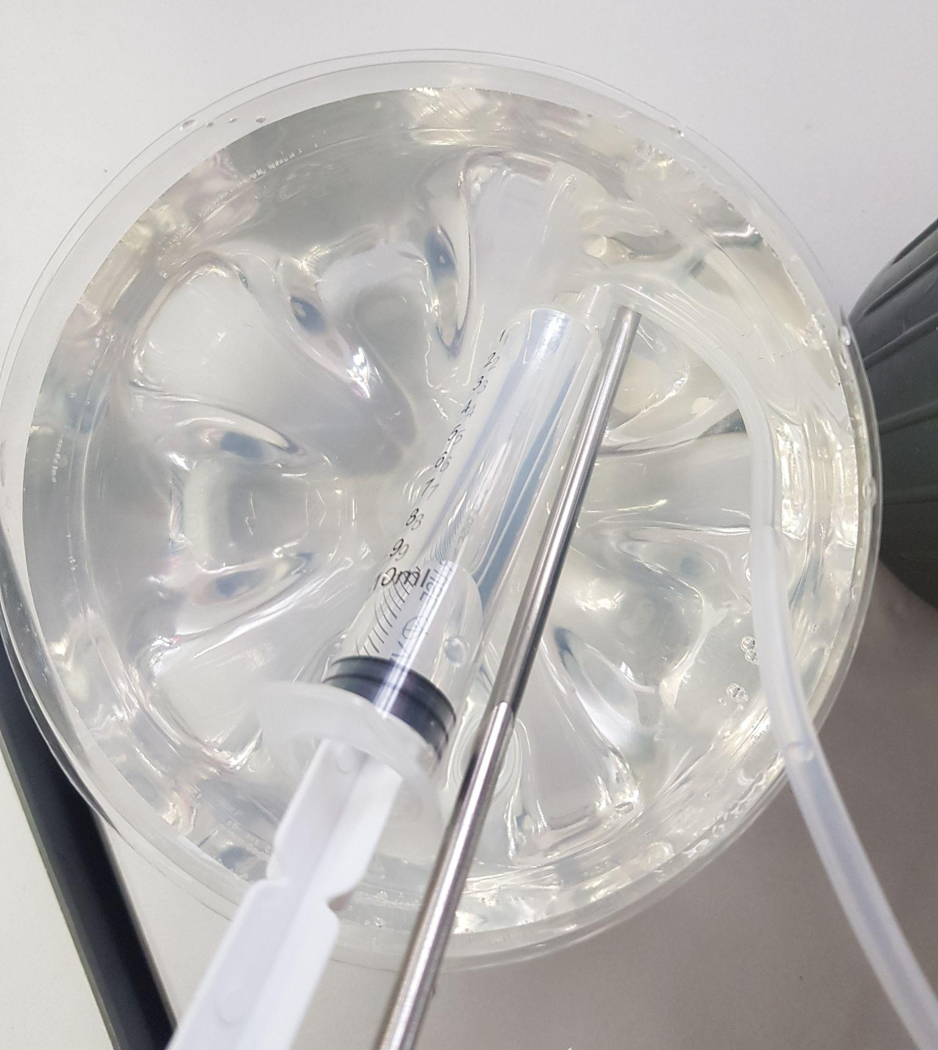
После проведения исследований, обучающиеся анализируют записи, проверяют подтвердилась гипотеза или нет. В рабочем листе рядом с гипотезой делают соответствующую запись. Это этап рефлексии.
Домашнее задание: качественные задачи №464, 465, 475, 476 Сборник задач по физике 7-9, Лукашин В.И., Иванова В.Е.

